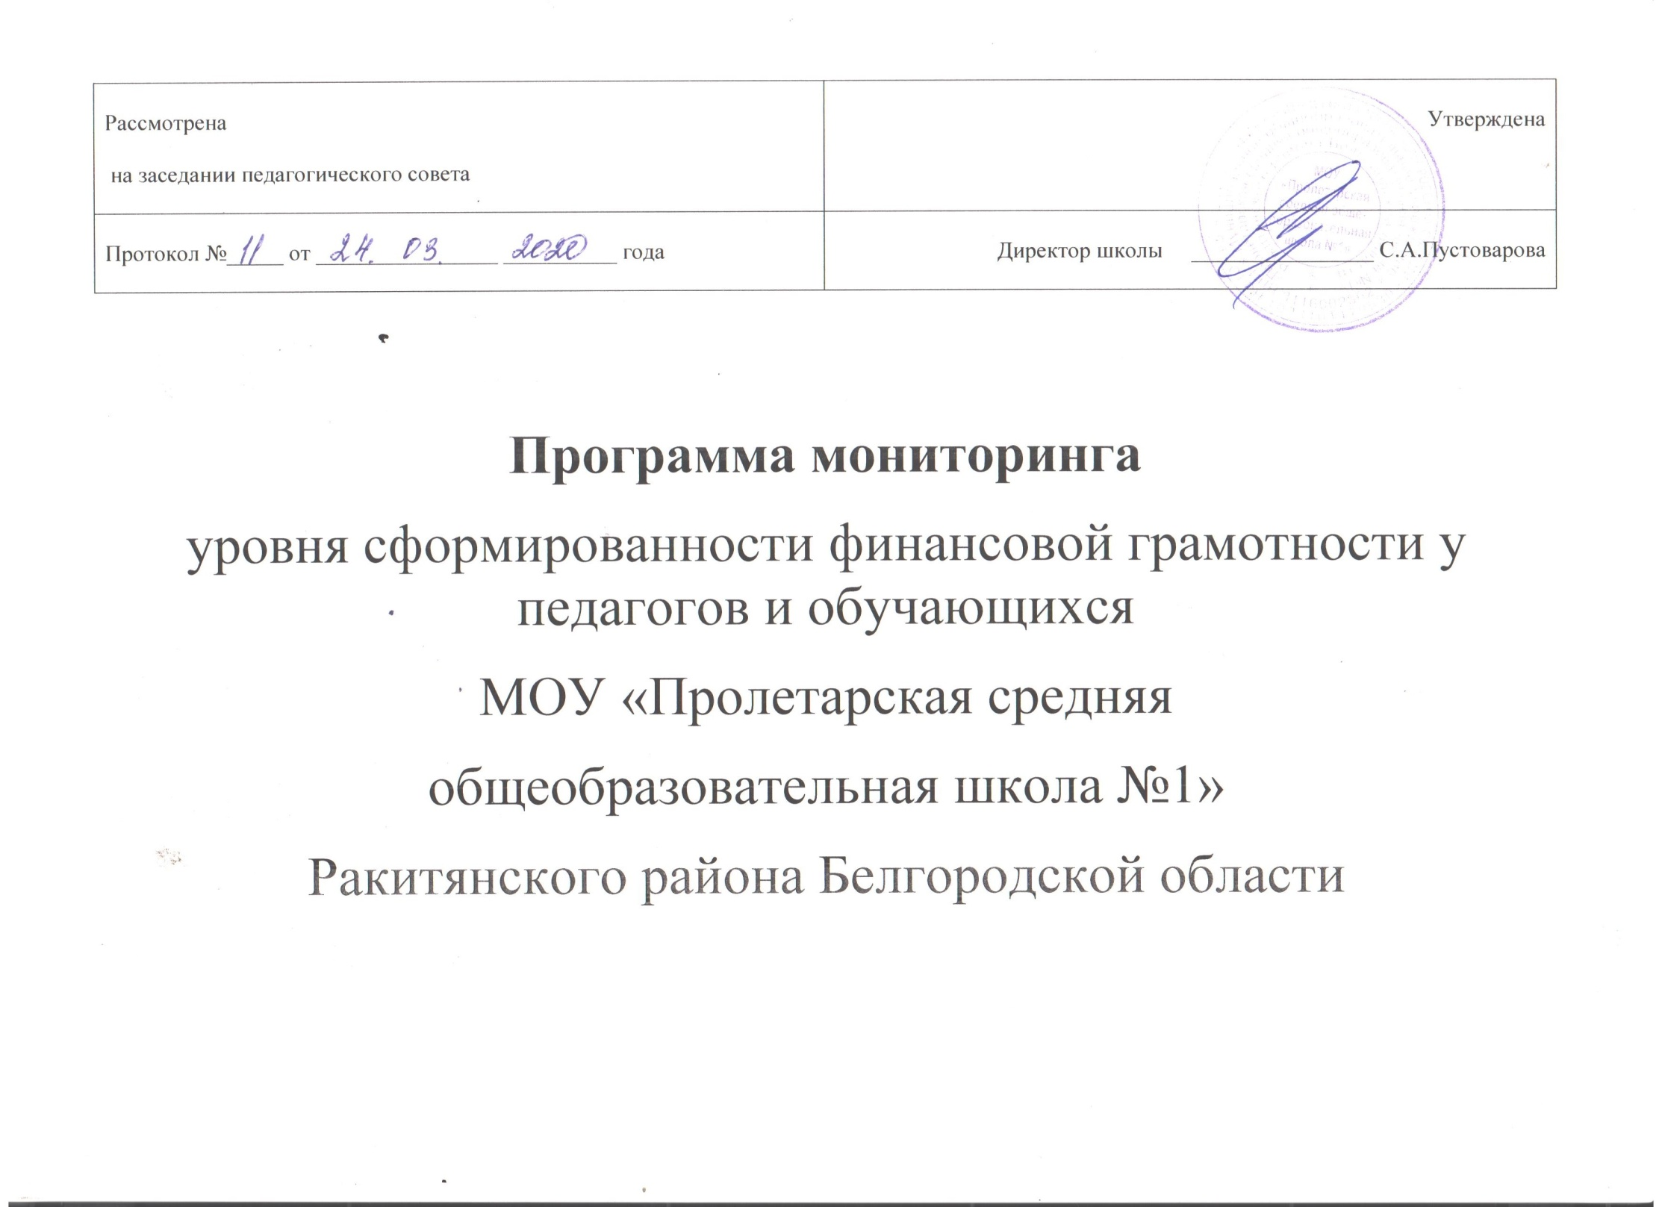

Мониторинг  сформированности финансовой грамотности обучающихся и педагогов – это система организации, сбора, хранения, обработки и распространения информации по данному направлению деятельности.

Диагностический инструментарий мониторинга: опрос, анкетирование, наблюдение, интерактивная рефлексия.

Периодичность проведения- 1 раз в год.

Мониторинг проводится отдельно по уровням обучения по следующим критериям и показателям:

|  |  |  |  |  |  |  |  |  |  |  |  |  |  |  |  |  |  |  |  |  |  |  |  |  |  |  |  |  |  |  |  |  |  |  |  |  |  |  |  |  |  |  |  |  |  |  |  |  |  |  |  |  |  |  |  |  |
| --- | --- | --- | --- | --- | --- | --- | --- | --- | --- | --- | --- | --- | --- | --- | --- | --- | --- | --- | --- | --- | --- | --- | --- | --- | --- | --- | --- | --- | --- | --- | --- | --- | --- | --- | --- | --- | --- | --- | --- | --- | --- | --- | --- | --- | --- | --- | --- | --- | --- | --- | --- | --- | --- | --- | --- | --- |
| Критерии | Дошкольное  образование | | | | | | | | | | | | | | | Уровень НОО | | | | | | | | | | | | | | Уровень ООО | | | | | | | | | | | | | | | | Уровень СОО | | | | | | | | | Инструментарий | |
| Мониторинг по годам | 2018 | 2019 | | | 2020 | | | | 2021 | | | | 2022 | | | 2018 | 2019 | | | 2020 | | | 2021 | | | | | 2022 | | 2018 | 2019 | | | | | 2020 | | | | 2021 | | | | | 2022 | 2018 | 2019 | | 2020 | | 2021 | | | 2022 |  |
| Критерий информированности  Обученность в вопросах ответственного финансового поведения ; уровень осведомленности об экономических понятиях, явлениях, финансовой грамотности и т.д) | Имеет первичные представления об экономических категориях «потребности», «труд», «товар», «деньги», «[семейный бюджет](https://pandia.ru/text/category/byudzhet_semmzi/)». | | | | | | | | | | | | | | | Имеет  минимальные представления о деньгах, владеет минимальным финансовым словарём | | | | | | | | | | | | | | Имеет базовые  знания о деньгах, о рисках и доходности, инфляции, владеет минимальным финансовым словарём | | | | | | | | | | | | | | | | Сформированы знания о деньгах, о рисках и доходности, инфляции, [процентных ставках](https://pandia.ru/text/category/protcentnie_stavki/) по кредитам, владеет активным финансовым словарём, понимает основы юридической грамотности | | | | | | | | | Опрос,  анкетирование | |
|  |  | | |  | | | | |  | | | |  | |  |  |  | | |  | | | | |  | | | |  |  | |  | | | | | |  | | |  | | | |  |  | |  | |  | | |  |
| Сформированность  [финансовой активности](https://pandia.ru/text/category/aktivnostmz_delovaya/)  /  деловой активности | Умеет осуществлять покупки в ходе игры «Магазин» | | | | | | | | | | | | | | | Умеет экономить деньги и тратит их более ответственно в семье и школе | | | | | | | | | | | | | | Умеет экономить деньги и тратить их более ответственно, грамотно пользоваться платёжными средствами, принимать компетентные финансовые решения | | | | | | | | | | | | | | | | Умеет экономить деньги и тратить их более ответственно, сравнивать между собой предложения различных финансовых учреждений, грамотно пользоваться платёжными средствами, сберегать, принимать компетентные финансовые решения | | | | | | | | | Анкетирование | |
|  |  | |  | | | |  | | | | | | |  |  |  | |  | |  | | | |  | | | | |  |  |  | | | | | |  | | | | | |  | |  |  | |  | | |  | |  |
| Критерий экономической позиции.Сформированность мотивации к экономической деятельности, наличию нравственно- экономических качеств личности (бережливости, предприимчивости, расчетливости, самостоятельности,коммуникабельности, ответственности, инициативности и др. | Учится овладевать понятиями: жизненно важные потребности | | | | | | | | | | | | | | | Самостоятелен, умеет планировать и организовывать свои дела | | | | | | | | | | | | | | Стремится быть самостоятельным,  умеет планировать семейный  бюджет на длительную перспективу | | | | | | | | | | | | | | | | Сформирована  культура финансового поведения, планирования семейного бюджета на длительную перспективу, преодолено недоверие  к финансовым институтам | | | | | | | | | Анкетирование | |
|  |  | | |  | | | | |  | | | |  | |  |  | | |  | | | |  | | | | |  |  |  | | |  | | | | |  | | | |  | | |  |  | |  | |  | | |  |
| Сформированность личностно-деятельностного критерия , инициативность  в решении пробле | Проявляет инициативу в ролевых играх, учится экономить | | | | | | | | | | | | | | | Проявляет инициативу,  умеет работать  в команде | | | | | | | | | | | | | | Инициативен, видит альтернативу в решении финансовых проблем | | | | | | | | | | | | | | | | Активная  жизненная позиция, общителен, планирует работу группы, выдвигает идеи различных способов решения поставленных финансовых задач | | | | | | | | | Наблюдение, интерактивная рефлексия | |
|  |  |  | | | |  | | | | |  | | | |  |  |  | | | |  | | | | |  | | |  |  | | | |  | |  | | | |  | | | | |  |  |  | |  | | |  | |
| Эмоционально-волевой критерий. Стремление  к личностному  росту  и развитию лидерских качеств | Учится общаться со сверстниками и взрослыми, любознателен | | | | | | | | | | | | | | | Имеет опыт взаимодействия  со сверстниками и взрослыми, приобретает  деловые качества | | | | | | | | | | | | | | Имеет представления о путях достижения успеха, профессиональной карьеры, качествах, необходимых успешному человеку | | | | | | | | | | | | | | | | Обладает лидерскими качествами,  осознанно подходит  к профессиональному самоопределению | | | | | | | | | Диагностика лидерских способностей (Е. Жариков, Е. Крушельницкий) | |
|  |  | | | |  | | | | |  | | | |  |  |  | | |  | | | |  | | | | |  |  |  | | |  | | | | |  | | | |  | | |  |  | |  | |  | | |  |
| Ответственность  за решения | Старательно выполняет  поручения взрослых | | | | | | | | | | | | | | | Ответственно подходит  к решению вопросов в рамках своего возрастного уровня | | | | | | | | | | | | | | Ответственно относится к делам и поступкам | | | | | | | | | | | | | | | | Ответственно и компетентно подходит к решению финансовых вопросов | | | | | | | | | Наблюдение | |
|  |  | | | |  | | | | |  | | | |  |  |  | | |  | | | |  | | | | |  |  |  | | |  | | | | |  | | | |  | | |  |  | |  | |  | | |  |